Функционализированные полиэтиленгликолем наночастицы пористого кремния как контейнеры для доставки лекарств
Шматченко В.М., Назаровская Д.А.
Студент, 2 курс специалитета
Московский государственный университет имени М.В.Ломоносова, физический факультет, Москва, Россия
E–mail: shmatchenko.vm22@physics.msu.ru
Пористый кремний является перспективным материалом для использования в различных биомедицинских целях в связи с его биосовместимостью и биодеградируемостью. Особый интерес представляют наночастицы пористого кремния. Их пористость позволяет загружать в них лекарство, например противораковое, а затем использовать для лечения онкологических заболеваний [1]. Наночастицы обеспечивают целевую доставку лекарства, тем самым снижают токсичность на здоровые клетки и ткани.
Зачастую для повышения эффективности терапии используют наночастицы, обеспечивающие замедленный выход доставляемых лекарств. С этой точки зрения исследования возможности управления выходом лекарств из пор наночастиц являются актуальными. Для реализации этой возможности выбрано покрытие частиц полиэтиленгликолем, поскольку известно, что оно обеспечивает пролонгрированную циркуляцию наночастиц в кровотоке [2]. Частицы, функционализированные полиэтиленгликолем не только оказываются стабильнее, но и становятся невидимыми для иммунной системы [3].
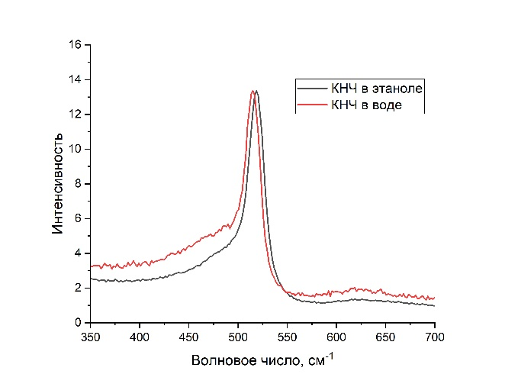 | 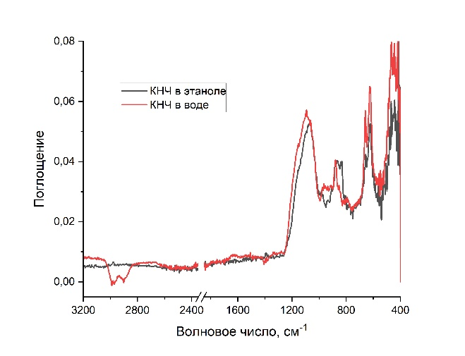
Рис. 1 КРС спектры наночастиц кремния, инкубированных в этаноле (чёрный) и в воде (красный) | Рис. 2 ИК спектры наночастиц кремния, инкубированных в этаноле (чёрный) и в воде (красный)

Целью данной работы являлось получение и характеризация наночастиц пористого кремния, покрытого полиэтиленгликолем (mPEG silane, ПЭГ), а также изучение влияния этого покрытия на эффективность загрузки и скорость выхода лекарства. Для обеспечения ковалентного связывания поверхности наночастиц с ПЭГ, наночастицы инкубировали в воде 1 неделю (рис. 1, 2). В результате работы удалось показать, что лекарство может загружаться в наночастицы, покрытые полиэтиленгликолем, а выход лекарства происходит медленней, что может позволить уменьшить влияние нежелательных побочных эффектов на здоровые клетки, вызванных токсичностью лекарственного препарата.
Полученные результаты позволяют проводить дальнейшие исследования эффективности и практичности использования наночастиц пористого кремния в качестве контейнеров для доставки лекарств, а также поиск других биосовместимых полимеров, позволяющих контролировать скорость высвобождения препарата и увеличивающих продолжительность циркуляции наночастиц-контейнеров в кровотоке.
Исследование выполнено при поддержке гранта Российского научного фонда № 24-15-00137.
Выражаю благодарность своему научному руководителю Осминкиной Л. А. за оказанную помощь при проведении исследования, а также Самсоновой Ж. В. за осуществление эксперимента по загрузке препарата.
Литература:
1. Polina V. Maximchik, Konstantin Tamarov, Eugene V. Sheval, Elen Tolstik, Tatiana Kirchberger-Tolstik, Zhang Yang, Vladimir Sivakov, Boris Zhivotovsky, and Liubov A. Osminkina Biodegradable Porous Silicon Nanocontainers as an Effective Drug Carrier for Regulation of the Tumor Cell Death Pathways // ACS Biomaterials Science & Engineering 2019 5, 11, 6063-6071
2. Kang R.H., Lee S.H., Kang S., Kang J., Hur J.K., Kim D. Systematic Degradation Rate Analysis of Surface-Functionalized Porous Silicon Nanoparticles // Materials 2019, 12, 580.
3. Iria Maria Rio-Echevarria, Francesco Selvestrel, Daniela Segat, Gaetano Guarino, Regina Tavano, Valerio Causin, Elena Reddi, Emanuele Papini and Fabrizio Mancin Highly PEGylated silicananoparticles: “ready to use” stealth functional nanocarriers // J. Mater. Chem., 2010, 20, 2780-2787

